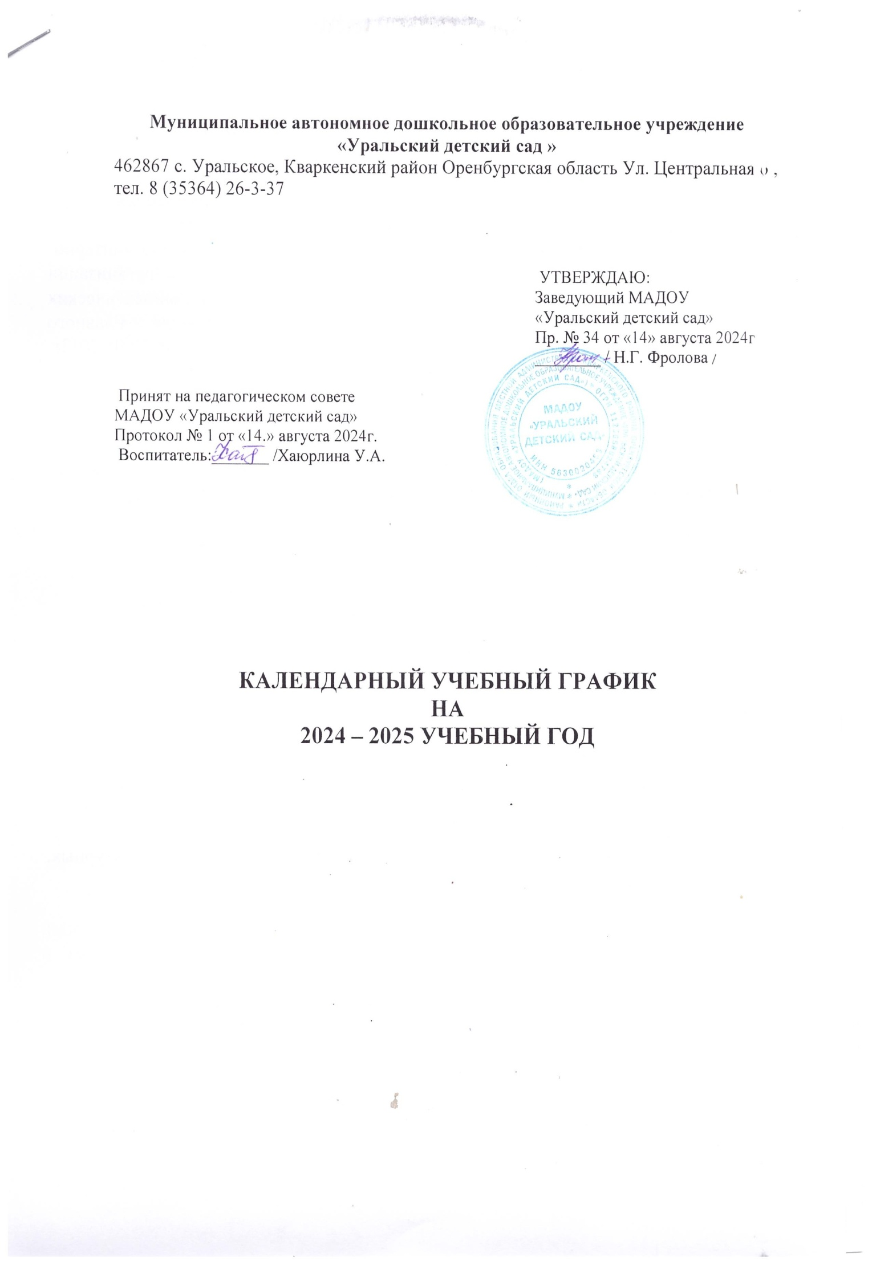

# Учебный план муниципального автономного дошкольного

образовательного учреждения

# «Уральский детский сад»

## ПОЯСНИТЕЛЬНАЯ ЗАПИСКА

**к учебному плану МАДОУ «Уральский детский сад»**

## на 2024-2025 учебный год

Учебный план является нормативным документом МАДОУ «Уральский детский сад», устанавливающий объём учебного времени, отводимого на организованную образовательную деятельность.

Учебный план составлен на основе СанПин 2.4.1.3049-13 «Санитарно- эпидемиологические требования к устройству, содержанию и организации режима работы дошкольных организациях», санитарно-эпидемиологических правил и нормативов утверждёнными постановлением Главного государственного санитарного врача Российской Федерации от 29.05.2013г. № 28564, Федерального государственного образовательного стандарта дошкольного образования (утв. приказом Минобрнауки России от 17.10.2013 № 1155, с изменениями 2015 г), образовательной программы МАДОУ «Уральский детский сад».

Содержание Учебного плана включает совокупность образовательных областей, которые обеспечивают разностороннее развитие детей с учетом их возрастных и индивидуальных особенностей: социально-коммуникативное развитие, познавательное развитие, речевое развитие, художественно- эстетическое развитие, физическое развитие.

В учебном плане установлено соотношение между обязательной частью образовательной программы дошкольного образования МАДОУ «Уральский детский сад» - 60% и частью, формируемой участниками образовательных отношений - 40%.

Обязательная часть учебного плана реализуется с учетом возрастных особенностей детей образовательной программы дошкольного образования МАДОУ«Уральский детский сад».

Часть, формируемая участниками образовательных отношений, включает в себя образовательную деятельность по реализации парциальных программ дошкольного образования, которые обеспечивают приоритетную деятельность образовательного учреждения, реализацию социального заказа на образовательные услуги, учитывают специфику национально-культурных, демографических, климатических условий, в которых осуществляется образовательный процесс.

В части, формируемой участниками образовательных отношений, реализуется программы: «Речевичок», программа которая расширяет и обогащает содержание образовательной области «Речевое развитие».

Учебный план реализуется через организованную образовательную деятельность, в ходе режимных моментов, самостоятельную и совместную деятельность с детьми дошкольного возраста.

Учебный план реализуется с воспитанниками с 01 сентября по 31 мая. В середине года (с 12.02 по 16.02) для детей организуются недельные каникулы, во время которых проводится образовательная деятельность физкультурно- оздоровительной и художественно-эстетической направленности.

Длительность и количество занятий определено в соответствии с нормативными требованиями СанПиНа 2.4.1.3049-13.

Продолжительность непрерывно непосредственно образовательной деятельности для детей от 1,5 до 3лет- 10 минут, от 3 до 4 лет – 15 минут, для детей от 4 до 5 лет – 20 минут, для детей 5-6 лет – 25 минут, а для детей 6-7 лет

– 30 минут.

Максимальный объём образовательной нагрузки детей в 1 половине дня в младшей и средней подгруппах 30 и 40 минут соответственно, а в старшей и подготовительной подгруппах - 45 минут и 1,5 часа соответственно. Перерывы между периодами непрерывно непосредственно образовательной деятельности

10 минут. Образовательная деятельность с детьми старшего дошкольного возраста осуществляется во второй половине дня после дневного сна. Ее продолжительность составляет 30 минут в день. В середине непрерывно непосредственно образовательной деятельности проводятся физкультурные минутки.

В младшей – средней подгруппе – 10 занятий в неделю, в старшей подгруппе - 13 занятий в неделю, в подготовительной подгруппе – 14 занятий в неделю по 30 минут.

Непрерывно непосредственно образовательная деятельность реализуется через организацию различных видов детской деятельности, интеграцию с использованием разнообразных форм и методов работы, выбор которых осуществляется педагогами самостоятельно в зависимости от контингента детей, уровня освоения Программы и решения конкретных образовательных задач.

|  |  |  |  |  |  |  |  |  |  |  |  |
| --- | --- | --- | --- | --- | --- | --- | --- | --- | --- | --- | --- |
| **Учебный план МАДОУ «Уральский детский сад» на 2024-2025 учебный год**  **+** | | | | | | | | | | | |
| Образовательные области | Базовый вид деятельности | Разновозрастная группа | | | | | | | | | |
| 1 младшая подгруппа | | 2 младшая подгруппа | | Средняя подгруппа | | Старшая подгруппа | | Подготовительна я к школе  подгруппа | |
| 2-3  года | | 3-4  лет | | 4-5  лет | | 5-6  лет | | 6-8 лет | |
| нед. | год | нед. | год | нед | год | нед. | год | нед. | год |
| 1 | 2 | 3 | 4 | 5 | 6 | 7 | 8 | 9 | 10 | 11 | 12 |
| **Социально- коммуникативное развитие** | * Социализация, развитие общения, нравственное воспитание * Ребенок в семье и сообществе, патриотическое воспитание. * Самообслуживание, самостоятельность, трудовое воспитание * Формирование основ безопасности | **Через все виды деятельности,**  **в режимных моментах и самостоятельной деятельности (ежедневно)** | | | | | | | | | |
| **Познавательное развитие** | - Формирование элементарных математических представлений | **-** | **-** | **1** | **36** | **1** | **36** | **1** | **36** | **2** | **72** |
| * Познавательно –   исследовательская деятельность   * Приобщение к социокультурным ценностям * Ознакомление с миром природы | **1** | **36** | **1** | **36** | **0,5** | **18** | **1,5** | **54** | **1,5** | **54** |
| **Речевое развитие** | - Развитие речи | **2** | **72** | **1** | **36** | **1** | **36** | **2** | **72** | **2** | **72** |

|  |  |  |  |  |  |  |  |  |  |  |  |
| --- | --- | --- | --- | --- | --- | --- | --- | --- | --- | --- | --- |
| **Художественно- эстетическое развитие** | - Музыка | **2** | **72** | **1** | **36** | **1** | **36** | **1** | **36** | **1** | **36** |
| - Рисование | **0,5** | **18** | **0,5** | **18** | **0,5** | **18** | **1** | **36** | **1** | **36** |
| - Лепка | **1** | **36** | **0,5** | **18** | **0,5** | **18** | **0,5** | **18** | **0,5** | **18** |
| - Аппликация | **-** | **-** | **0,5** | **18** | **0,5** | **18** | **0,5** | **18** | **0,5** | **18** |
| Часть,  формируемая участниками  образовательных отношений | Программа «Речевичок» | **0,5** | **18** | **1,5** | **54** | **2** | **72** | **2,5** | **90** | **2,5** | **90** |
| **Физическое развитие** | - Физическая культура в  помещении | **2** | **72** | **2** | **72** | **2** | **72** | **2** | **72** | **2** | **72** |
| - Физическая культура на прогулке | **1** | **36** | **1** | **36** | **1** | **36** | **1** | **36** | **1** | **36** |
|  | **Итого** | **10** | **360** | **10** | **360** | **10** | **360** | **13** | **478** | **14** | **514** |